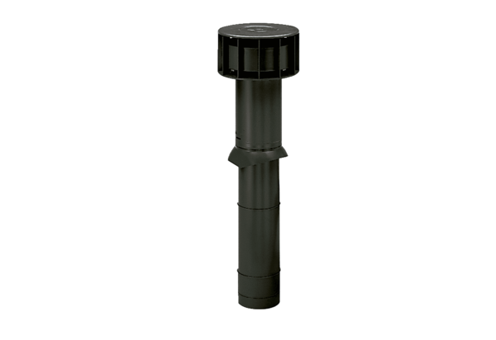Tetőkivezetés DF 125 SCsomagolási egység: 1 darabVálaszték: B
Termékszám: 0092.0374Gyártó: MAICO

